BAB III
HASIL DAN PEMBAHASAN
3.1 Sejarah Perusahaan
Penerbit Serambi Ilmu Semesta adalah perusahaan yang bergerak dibidang Distributor buku yang berfokus kepada penerbitan buku dan penjualan buku-buku. Karena Serambi, maka buku-buku yang diterbitkannya diharapkan menjadi garda depan penyedia kebutuhan intelektual masyarakat dan terbuka serta gagasan-gagasan yang menekankan kesetaraan, kebebasan, dan trustsociety lintas agama, ras, kultur, dan gender. Penerbit Serambi Ilmu Semesta berlokasi di Jl. Pertanian III No.58 Pasar Minggu, Jakarta Selatan. Penerbit Serambi Ilmu Semesta buka setiap senin sd jumat dari jam 08:00 s/d 17:00. Sebagai perusahaan yang berkembang, karena dalam sistem pelayanan terhadap pelanggan dan alur kerja terus dikembangkan dalam tujuan untuk meningkatkan kualitas pelayanan terhadap pelanggan serta efektif dan efesien karyawan dalam penyelesaian pekerjaan.
Penerbit Serambi Ilmu Semesta didirikan 2000 oleh beberapa pemimpin tinggi yaitu Ir. Abdul Azil Z.B, Husni Syawie, Ahmad Bahanan, Abdul Qhadir Jailani, Ir. Heru Purwoko, M. Najib. Penerbit Serambi Ilmu Semesta ini didirikan untuk mewujudkan visi dan misinya yaitu; Serambi menerbitkan buku-buku yang bertema agama maupun nonagama fiksi maupun nonfiksi. Tema agama meliputi keislaman, spiritualitas, dan teologi. Tema nonagama meliputi filsafat, sains, budaya, ilmu-ilmu sosial, kesehatan, pengembangan diri, keluarga, pengasuhan anak (parenting), keuangan, bisnis, dan keindonesiaan.
Seiring berjalannya waktu, Penerbit Serambi Ilmu Semesta berkembang dengan baik karena dari tahun ketahun mendapatkan sertifikat penghargaan atas penjualan buku, dan dapat dilihat dari semakin beragamnya produk buku yang diterbitkan dan dijual. Dengan satu keyakinan dan meningkatkan kualitas produk serta pelayanan yang terbaik terhadap pelanggan. sehingga saat ini sudah memiliki banyak pembeli dan dapat mempercayai kepada Penerbit Serambi Ilmu Semesta untuk menerbitkan buku-buku terbaiknya.

3.1.1 Struktur Organisasi dan Uraian Tugas
Suatu organisasi dapat berjalan dengan baik dan teratur apabila perusahaan mampu menyusun struktur organisasi serta uraian tugas dan jabatan dalam organisasi tersebut, juga mempunyai pedoman dalam melaksanakan tugas, wewenang, tanggung jawab, serta koordinasi yang baik antara hubungan organisasi yang satu dengan yang lainnya agar tujuan perusahaan dapat tercapai. Itulah pentingnya didalam perusahaan harus mempunyai struktur organisasi dan pemisahan tugas yang jelas, agar kegiatan usaha dapat berjalan dengan lancar dan baik, selain hal ini dapat membantu perusahaan unttuk mengurangi kesalahan dan kekeliruan dalam pekerjaan.
3.1.2 Struktur Organisasi Penerbit Serambi Ilmu Semesta
Adapun struktur organisasi ini sendiri dapat dikatakan sebagai kerangka yang mewujudkan sesuatu pola tetapi dari hubungan antara kedudukan dan peranan dalam suatu kerjasama. Berikut bentuk struktur organisasi yang dimiliki oleh Penerbit Serambi Ilmu Semesta :
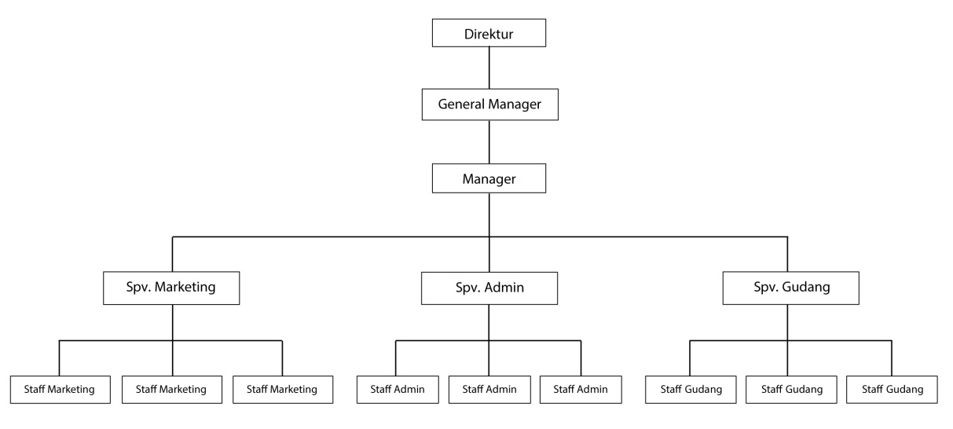
Gambar III.1. Bagan Organisasi Penerbit Serambi Ilmu Semesta
3.1.3 Uraian Tugas
Adapun tugas dan tanggung jawab dari masing – masing bagian adalah sebagai berikut :
- Direktur
Tugas dan tanggung jawab Direktur perusahaan adalah sebagai berikut :
- Sebagai seorang pemilik sekaligus direktur perusahaan
- Bertanggung jawab dalam memimpin dan menjalankan perusahaan
- Bertanggung jawab penuh dalam setiap kegiatan perusahaan
- Bertanggung jawab atas kerugian yang dihadapi perusahan termasuk juga keuntungan perusahaan
- Mengusahakan agar perusahaan yang dipimpinnya dapat memberikan hasil yang optimal sesuai dengan rencana
- Memiliki kuasa penuh dalam setiap keputusan yang dibuat
- Mengangkat dan memberhentikan karyawan perusahaan
- General Manager
Tugas dan tanggung jawab General Manager adalah sebagai berikut :
- Mengelola operasional harian perusahaan
- Menentukan harga jual barang masuk dari supplier
- Mengecek kebenaran laporan atas pendapatan harian
- Mengatur dan mengawasi seluruh karyawan
- Membuat prosedur dan standar perusahaan
- Menghadiri pertemuan, seminar, konferensi maupun pelatihan
- Memastikan setiap departemen melakukan strategi perusahaan dengan efektif dan optimal
- Manager
Tugas dan tanggung jawab Manager adalah sebagai berikut :
- Menentukan tujuan dan visi dari kelompok, menentukan maksud dan arahan, serta identifikasi aktivitas (Tugas)
- Membuat rencana untuk menyelesaikan tugas, termasuk pengiriman, pengukuran, jadwal waktu, strategi dan taktik
- Menetapkan standar, kualitas, parameter laporan dan waktunya
- Mengawasi dan menjaga aktivitas sesuai parameter yang ditetapkan
- Memonitor dan menjaga kinerja secara keseluruhan sesuai rencana
- Melaporkan perkembangan pencapaian kelompok
- Mereview, evaluasi, menyesuaikan rencana, metode dan target bila diperlukan
- Marketing
Tugas dan tanggung jawab Marketing adalah sebagai berikut:
- Mencapai target.
- Memastikan kepuasan pelanggan.
- Mengecek dan kunjungan kesetiap toko-toko.
- Membuat strategi lanjutan.
- Memasarkan dan mempromosikan produk yang dijual oleh perusahaan
- Rekap data penjualan.
- Melaporkan penjualan setiap bulan ke bagian administrasi untuk dibuatkan tagihan berupa invoice untuk toko konsinyasi.
- Administrasi
Tugas dan tanggung jawab administrasi adalah sebagai berikut:
- Mencatat dan memeriksa status data penjualan mana yang sudah masuk dan yang belum agar memudahkan untuk menindaklanjuti kekurangannya
- Melakukan penjadwalan penagihan dan menindak lanjuti pengiriman data penjualan harian
- Menginput laporan harian berbentuk faktur penjualan dengan teliti, benar, dan tepat untuk diserahkan kepada Supervisor Adm
- Menginput returan barang masuk dari supplier
- Membuat laporan penjualan bulanan dan tagihan/invoice ke supplier
- Melaporkan data harian dan bulanan berupa kas masuk dan keluar untuk operasional perusahaan
- Menerima uang masuk dari supplier dan costumer
- Gudang
Tugas dan tanggung jawab gudang adalah sebagai berikut :
- Membuat perencanaan pengadaan barang dan distribunya
- Mengawasi dan mengontrol operasional gudang
- Mengawasi dan mengontrol semua barang yang masuk dan keluar sesuai dengan SOP
- Melakukan pengecekan pada barang yang diterima sesuai SOP
- Memastikan ketersediaan barang sesuai dengan kebutuhan
- Memastikan aktivitas keluar masuk barang berjalan lancar
- Melaporkan semua transaksi keluar masuk barang dari toko-toko konsinyasi
- Packing pemesanan dari customer
3.2 Tinjauan Kasus
Pada beberapa perusahaan yang sedang berkembang, pengolahan data akuntansi masih menggunakan Microsoft Excel, hal ini dikarenakan kurangnya pengenalan terhadap pengolahan data akuntansi yang lebih baik dengan menggunakan Software akuntansi yang lebih efektif dan efisien dalam penyelesaian pekerjaan. Berdasarkan pengamatan yang telah penyusun lakukan pada Penerbit Serambi Ilmu Semesta penyusunan laporan keuangan masih menggunakan Microsoft Excel. Hal ini dapat menyulitkan pimpinan untuk mendapatkan data atau informasi dari hasil penerimaan, pengeluaran kas dan laporan keuangan perusahaan, karena pencarian data membutuhkan waktu yang cukup lama yang kurang efektif dan efisien.
Oleh karena itu, penulis mencoba mengolah data akuntansi pada Penerbit Serambi Ilmu Semesta dengan mencoba menerapkan aplikasi program akuntansi yaitu Zahir Accounting Versi 5.1, agar data keuangan terolah secara lebih rapi, cepat, akurat dan meminimalisir terjadinya kesalahan serta efektif dan efisien dalam penyelesaian pekerjaan.
3.3 Suber Daya Manusia
Dalam hal ini sumber daya manusia sangat penting bagi perusahaan untuk meningkatkan kinerja, mengatur pengelolaan, memberikan hasil maksimal dan memiliki loyalitas tinggi terhadap perusahaan Penerbit Serambi Ilmu Semesta. Sehingga diperlukan serangkaian upaya yang terarah guna mengembangkan sumber daya manusia yang profesional, terbaik yang dapat diandalkan untuk mencapai tujuan dan sasaran perusahaan. Untuk menjalankan kegiatan perusahaan dan segala aktivitasnya, Penerbit Serambi Ilmu Semesta memperkerjakan 15 karyawan dibagian Marketing Office yang ditempatkan di beberapa bagian yaitu terdiri dari :
- Manager
- SPV
- Administrasi
- Gudang
- Marcomm
- Sales / Marketing
- Driver
- OB
Pendidikan utama yang dimiliki, latar belakang pengalaman masa kerja dan pendidikan minimal dari tingkat SMA, D-III, dan S1.
3.4 Sarana dan Prasarana
Penunjang lain yang terdapat dalam Penerbit Serambi Ilmu Semesta seperti sarana dan prasarana yang dimiliki, yaitu meliputi:
Lokasi kantor yang strategis dekat stasiun Pasar Minggu dan dipinggir jalan, di JL. Pertanian III No.58 Pasar Minggu. Penerbit Serambi Ilmu Semesta merupakan sebuah kantor yang berbentuk perumahan yang bersebelahan dengan komplek Kementrian Pertanian dan memiliki area parkir yang cukup luas.
Prasarana yang disediakan untuk mengoptimalkan kinerja karyawan Penerbit Serambi Ilmu Semesta, yaitu komputer, meja, kursi kerja, printer, lemari, laci untuk penyimpanan berkas-berkas dan dokumen. Selain itu prasarana lain yang disediakan untuk kenyamanan para karyawan yaitu, AC, kipas angin, Mushola, toilet, dispenser, kulkas, (minuman, kopi, teh dan cemilan).
3.5 Mekanisme Pengolahan Data Urutan Flowchart
Flowchart merupakan bagan yang menunjukkan alur kerja atau apa yang sedang dikerjakan didalam sistem secara keseluruhan dan menjelaskan urutan dari prosedur-prosedur yang ada didalam sistem. Dengan kata lain, flowchart ini merupakan deskripsi secara grafik dari urutan prosedur-prosedur yang terkombinasi yang membentuk suatu sistem.
Skema penjualan:
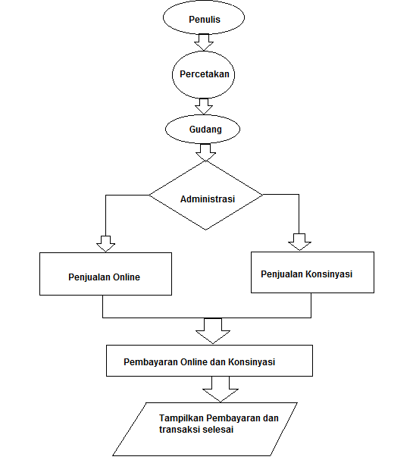
Gambar III.2. Flowchart Penjualan
Proses Prosedur
- Penulis
Penulis mendatangi Penerbit Serambi Ilmu Semesta untuk menyerahkan naskah yang telah ditulis dan menandatangani kontrak kerjasama, naskah tersebut akan dibawa kepercetakan untuk proses selanjutnya.
- Percetakan
Percetakan bertugas mencetak naskah yang telah disetujui oleh Penerbit Serambi Ilmu Semesta dicetak untuk dijadikan buku dan dibawa kembali ke gudang Penerbit Serambi Ilmu Semesta.

- Gudang
Gudang menerima naskah tersebut yang telah menjadi buku untuk dihitung dan memberikan surat jalan kepada administrasi.
- Administrasi
Administrasi menerima surat jalan dan menginput kedalam program Zahir Accounting sebagai buku masuk persediaan barang dari percetakan, dan bertugas menginput pesanan dari sales untuk penjualan online dan konsinyasi.
- Penjualan Online
Penjualan Online akan menerima pesanan dari web, via whatsapp, customer dan reseller yang datang ke kantor penerbit untuk membeli sendiri atau menggunakan ojek online.
- Penjualan Konsinyasi
Penjualan Konsinyasi akan dibawa oleh pihak marketing / sales ke toko-toko tradisional maupun modern yang telah bekerjasama oleh Penerbit Serambi Ilmu Semesta.
- Pembayaran dari penjualan online dan konsinyasi
Pembayarannya akan diterima oleh admin keuangan berupa cek, giro maupun uang tunai yang menjadi uang masuk perusahaan.
3.6. Proses Pencatatan Akuntansi Manual
Catatan akuntansi secara manual merupakan catatan yang dilakukan menggunakan Microsoft Excel. Berikut ini adalah transaksi-transaksi yang dilakukan oleh Penerbit Serambi Ilmu Semesta selama tahun 2018:
Terlampir dilampiran hal:
3.6.1 Mekanisme Kendala dalam Penerapan Software Akuntansi Berbasis Program Zahir Accounting
Berdasarkan tinjauan kasus yang disampaikan tujuan dalam melakukan penerapan program Zahir Accounting karena dapat memangkas banyak waktu dan menghemat tenaga SDM untuk menyusun laporan keuangan. Selain itu, diperlukan pencatatan terkomputerisasi untuk mencatat setiap transaksi, agar tidak ada kesalahan atau “Human error” dalam menyusun laporan keuangan. Program Zahir Accounting dimulai dari pembuatan invoice hingga pembuatan laporan keuangan.

3.6.2 Solusi dari Kendala
Dalam mengelola perusahaan harus membuat banyak keputusan, bisa keputusan menentukan harga jual, menentukan barang apa saja yang harus dijual dan dibeli sebanyak berapa unit, kapan harus memasang iklan, dan sebagainya. Informasi yang cepat dan akurat hanya dapat disajikan bila perusahaan memiliki sistem informasi yang memang dirancang untuk itu. Untuk mengatasi kendala penyediaan informasi tersebut, diperlukan sistem informasi yang berkualitas yaitu menggunakan Zahir Accounting 5.1 program komputer ini ditujukan untuk mencatat berbagai data dan transaksi yang berkaitan dengan perusahaan, laporan tidak melulu laporan akuntansi disediakan berbagai bentuk laporan, dari laporan standar, seperti neraca, rugi laba, dan arus kas, hingga laporan rekapitulasi, dan laporan-laporan yang bisa diatur oleh penggunanya. Perusahaan Distributor dapat menggunakan Zahir Accounting 5.1 agar lebih mudah menjalankan usaha nya karena program Zahir Accounting 5.1 sudah memanfaatkan koneksi internet dan data-data yang telah kita buat akan otomatis tersimpan dimasing-masing akun dan laporan.
Berikut langkah-langkah mengaktifkan Zahir Accounting 5.1 dan cara-cara penerapannya:
3.6.3 Setup Awal
- Aktifkan program Zahir Accounting.
- Klik start program Zahir Accounting.
- Pilih dan klik Zahir Accounting
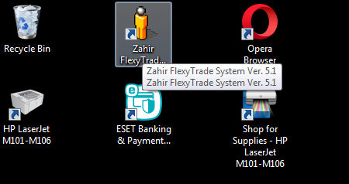
Gambar III.3. Tampilan Menu Menjalankan Program Zahir Accounting
- Membuat Data Perusahaan Baru
Pada saat Zahir dijalankan, tampilan pertama kali yang muncul adalah form menu utama seperti gambar berikut :
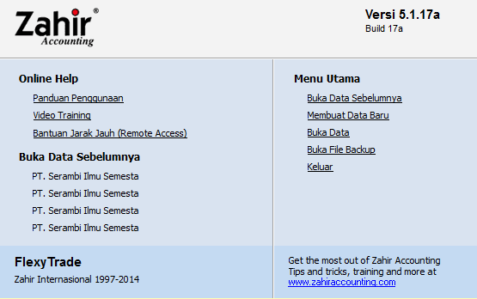
Gambar III.4. Tampilan Menu Utama Program Zahir Accounting
Keterangan :
- Buka data sebelumnya, untuk membuka data keuangan yang terakhir kali pernah dibuka.
- Membuat data baru, untuk membuat data keuangan baru untuk perusahaan.
- Buka data, untuk membuka data keuangan yang pernah dibuat sebelumnya.
- Buka file backup, untuk membuka data backup Zahir.
- Keluar, untuk keluar dari program.
- Register, digunakan untuk memasukkan password apabila sudah membeli Zahir dan mendapatkan nomor register dari PT. Zahir Internasional.
Setelah mengklik membuat data baru,pengguna akan masuk ke dalam Form Informasi dan isikan data seperti ini.
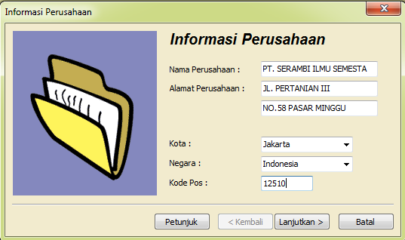
Gambar III.5. Tampilan Form Informasi Perusahaan
Setelah data telah terisi kemudian klik tombol Lanjutkan, maka akan masuk ke dalam Jendela Periode Akuntansi dan isikan data seperti ini.
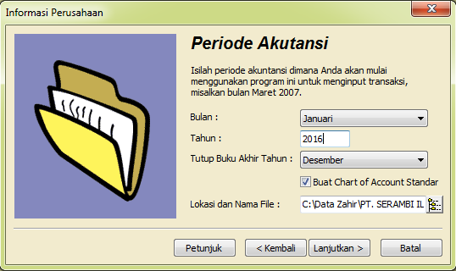
Gambar III.6. Tampilan Form Periode Akuntansi
Keterangan :
- Bulan
Pilihan bulan dimana perusahaan akan mulai menginput transaksi menggunakan Zahir PT. Serambi Ilmu Semesta perusahaan memulai pada bulan Januari 2016.
- Tutup Buku Akhir Tahun
Pilih bulan dimana periode akuntansi selama satu tahun akan ditutup. Di Zahir, satu tahun periode akuntansi terdiri dari 12 bulan, sehingga jika pengguna mengisi Tutup Buka Akhir Tahun = Desember, maka periode awal akuntansi adalah Januari dan periode akhir adalah Desember.
- Buat Chart Of Account Standart
Centang pada opsi ini maka secara otomatis Zahir akan mengisi rekening perkiraan standar sehingga pengguna dapat langsung menginput transaksi
Namun jika pengguna ingin mengisi sendiri rekening perkiraan atau ingin mengimpornya dari Ms.Excel maka hilangkan tanda centang pada opsi ini
- Lokasi dan Nama File
Tentukan lokasi penyimpanan file Data Keuangan, klik tombol disebelah kanannya untuk memilih folder secara visual. Zahir telah menentukan lokasi data secara otomatis, pengguna dapat merubah lokasi ini jika diperlukan
Setelah data telah terisi kemudian klik tombol Lanjutkan, maka akan masuk ke dalam Jendela Konfirmasi Akhir seperti ini
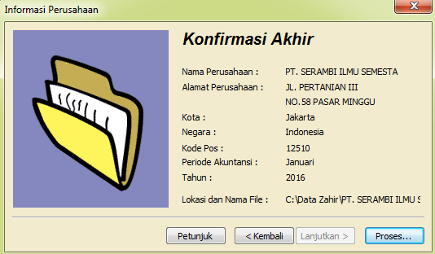
Gambar III.7. Tampilan Form Konfirmasi Akhir
Tips: Jika setelah data digunakan untuk transaksi, kemudian ada perubahan terhadap informasi perusahaan seperti gambar diatas dapat dilakukan melalui [File] dan [Set Up Informasi Perusahaan] yaitu sebuah jendela yang berisi informasi tentang perusahaan dan periode Daftar Akuntansi akan tampil.
Jika user sudah yakin tidak terdapat kesalahan, maka user dapat tekan tombol proses dan program akan tampil jendela jenis usaha dan memilih jenis kegiatan usaha yang dilakukan perusahaan sebagai berikut:
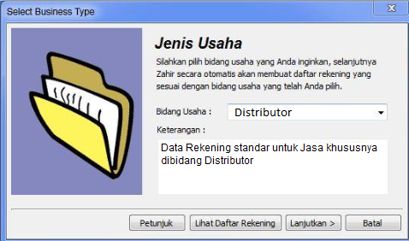
Gambar III.8. Tampilan Form Jenis Usaha
Kemudian jika sudah memilih jenis usaha yang akan dibuat, klik Lanjutkan kemudian akan muncul jendela informasi sebagai berikut:
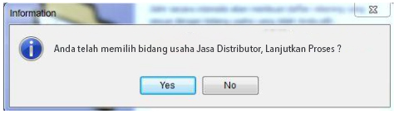
Gambar III.9. Tampilan Form Konfirmasi Bidang usaha
Setelah pilih Yes maka akan tampil jendela data keuangan perusahaan, tunggu hingga muncul jendela Setup Mata Uang Fungsional seperti berikut:
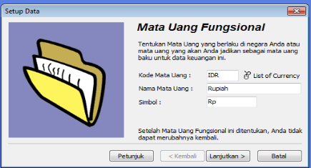
Gambar III.10. Tampilan Form Set Up Mata Uang Fungsional
Secara otomatis mata uang pertama yang muncul pada jendela menunjuk ke USD, Klik List Of Currency untuk mengubah mata uang menjadi IDR/Rupiah. Klik Lanjutkan sehingga muncul jendela Setup Data pertanda proses pembuatan data perusahaan berikut seperti berikut:
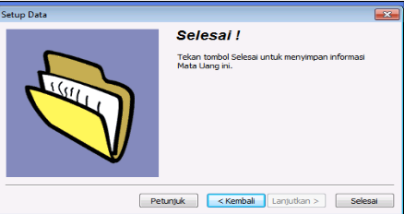
Gambar III.11. Tampilan Form Setup Data Selesai
Klik tombol Selesai untuk menyelesaikan pembuatan data baru. Selanjutkan aplikasi Zahir sudah dapat digunakan untuk transaksi keuangan perusahaan.
Sebelum melakukan penginputan transaksi yang dilakukan pertama kali adalah membuat master data yang akan digunakan dalam transaksi.
- Membuat Data Master Customer, Vendor& Employee.
Untuk membuat data master Customer, Vendor& Employee, buka modul Data-data dan pilih Data Nama Alamat klik baru. Maka akan muncul Form Data Alamat, dan isikan data-data sesuai tipe data dengan pengkodean sebagai berikut. Untuk Tipe Customer pengkodean dicatat seperti ini :
Panjang : 4 digit
Terdiri atas : Character dan Numerik
C | 0 | 0 | 1
Struktur :
Contoh :
Nomor Urut Customer
Inisial Customer
Keterangan : C (Inisial Customer) , 001 (Nomor Urut Customer)
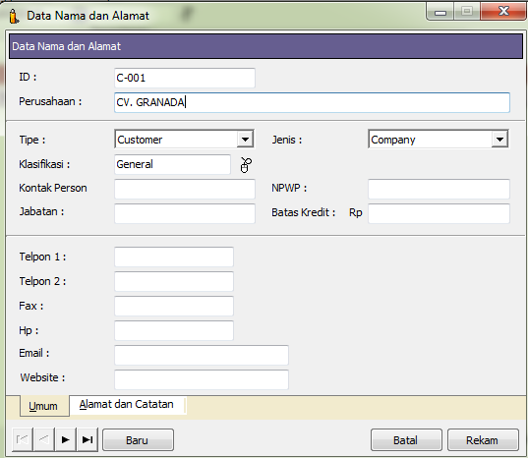
Gambar III.12. Tampilan Form Isian Data Customer
Untuk Tipe Vendor, pengkodean dicatat seperti ini :
Panjang : 4digit
Terdiri atas : Character dan Numerik
V | 0 | 0 | 1
Struktur :
Contoh :
Nomor urut Vendor
Inisial Vendor
Keterangan : V (Inisial Vendor), 001 (Nomor Urut Vendor)
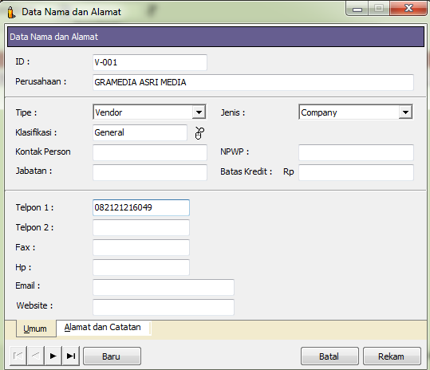
Gambar III.13. Tampilan Form Isian Data Vendor
Untuk Tipe Employee, pengkodean dicatat seperti ini :
Panjang : 4digit
Terdiri atas : Character dan Numerik
E | 0 | 0 | 1
Struktur :
Contoh :
Nomor Urut Employee
Inisial Employee
Keterangan : E (Inisial Employee), 001 (Nomor Urut Employee)
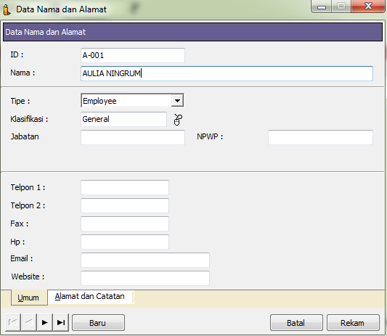
Gambar III.14. Tampilan Form Isian Data Employee
Keterangan:
- ID, secara umum disebut kode nama dan alamat, berfungsi untuk membedakan nomor id antara satu alamat dengan yang lainnya. ID bersifat unik/tidak boleh sama antara satu nama dengan lainnya.
- Perusahaan, diisi dengan nama perusahaan. Kolom ini dapat diubah menjadi nama untuk tipe Employee atau Jenis Personal.
- Tipe, digunakan untuk memilih tipe nama yang dibuat yakni, Customer-Pelanggan, Vendor-Pemasok, Employee-Karyawan dan Other- Lain-lain.
- Klarifikasi, klik tombol pencarian data disebelah kanan dan pilih klarifikasi yang diinginkan, klik tombol Baru apabila tidak ada klarifikasi yang dimaksud pada dafta klarifikasi
- Jenis, pilihan jenis alamat yang sesuai apakah perusahan atau personal.

- Membuat data akun rekening
Untuk membuat data Akun Rekening, buka modul Data-data dan pilih Data Rekening Struktur kode akun sebagai berikut :
Panjang : 5digit
Terdiri atas : Numerik
9 | 9 | 9 | 9
Struktur :

Kas
Harta
Keterangan : 1Klasifikasi Akun
10Sub Klasifikasi Akun
20Nama Rekening
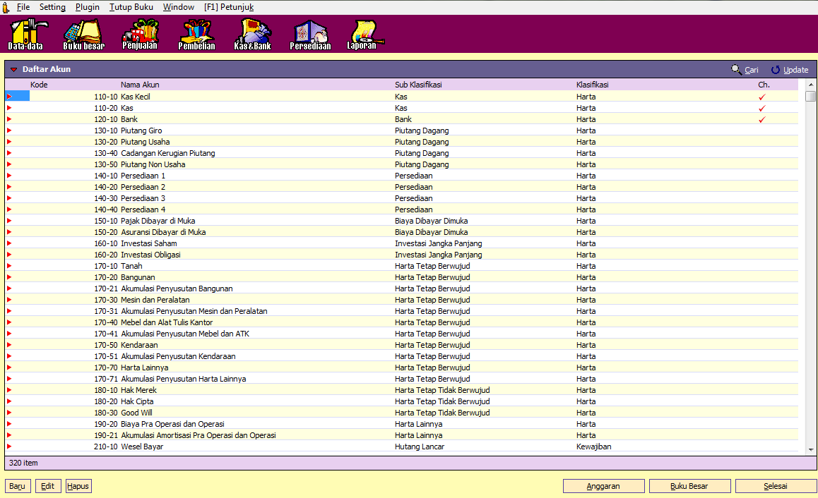
Gambar III.15. Tampilan Daftar Akun

- Membuat Data Pajak
Untuk membuat data Akun Rekening, buka modul Data-data dan pilih Data Pajak.
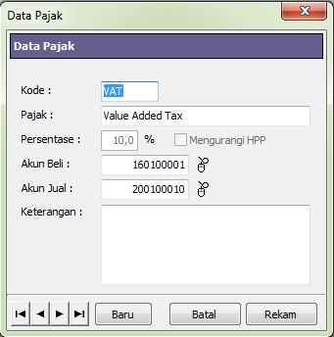
Gambar III.16. Tampilan Form Pengisian Data Pajak

Keterangan:
- Jika CheckBox Mengurangi HPP di Checkmart maka PPN mengurangi HPP jika tidak checkmart maka tidak mengurangi HPP
- Akun Beli: diisi dengan daftar akun yang diperlukan pada saat transaksi pembeli untuk daftar akun pajak yang sedang dibuat.
- Akun Jual: Diisi dengan daftar akun yang diperlukan pada saat transaksi penjualan untuk daftar akun pajak yang sedang dibuat.
- Isikan data pajak dan klik rekam
3.6.4 Input Saldo Awal
Dalam akuntansi suatu transaksi tak akan berfungsi bila tidak adanya saldo awal. Pada periode awal akuntansi Zahir dibuat unutk Penerbit Serambi Ilmu Semesta pada bulan januari 2018.
- Pengisian saldo awal neraca
Untuk mengisi saldo awa; neraca, pilih Menu Setting>Saldo Awal>Saldo Awal Akun.
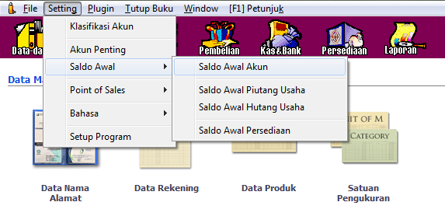
Gambar III.17. Tampilan Setting Saldo Awal Akun

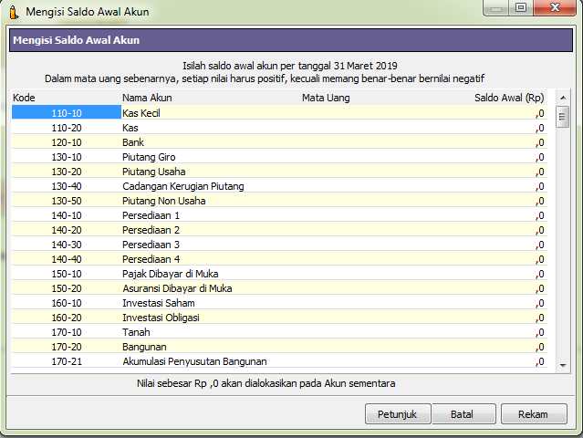
Gambar III.18. Tampilan Form Pengisian Saldo Awal Akun

Isikan nominal Saldo Awal perusahaan. Perhatikan nilai form dibawah apabila telah menunjukan nilai nol (0) maka saldo awal telah Balance kemudian klik rekam.
- Pengisian Saldo Awal Piutang
Untuk mengisi saldo awal piutang; pilih Menu Setting>Saldo Awal>Saldo Awal Piutang Usaha.
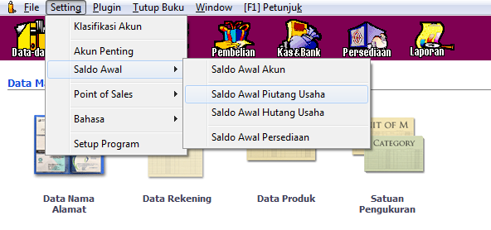
Gambar III.19. Tampilan Setting Saldo Awal Piutang
Maka tampilan Form pengisian saldo awal piutang usaha, pilih Baru.
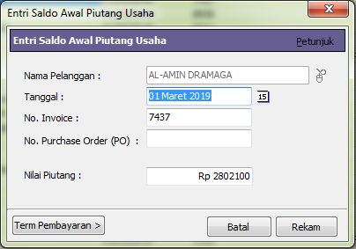
Gambar III.20. Tampilan Form Entri Saldo Awal Piutang Usaha
Setelah data diisi, lalu klik Rekam
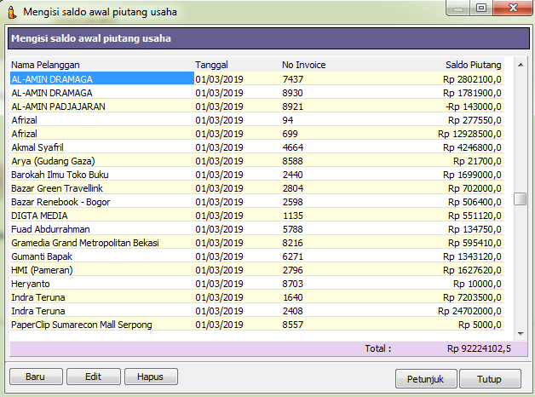
Gambar III.21. Tampilan Data Saldo Awal Piutang Usaha

Keterangan :
- Nama Pelanggan, diisi dengan mengaktifkan Edit Box Nama Pelanggan, kemudian nekan tombol [enter] pada keyboard atau dengan menekan tombol kecil disebelah kanan edit box Nama Pelanggan, kemudian program akn menampilkan daftar nama pelanggan untuk dipilih.
- Tanggal, tekan tombol kecil di sebelah kanan edit box Tanggal, dan program akan menampilkan kalender mini, pilih tanggal dimana piutang usaha terjadi dan tekan tolmbol OK pada kalender mini tersebut.
- No. Invoice, diisi dengan nomor refrensi/nomor invoice piutang usaha tersebut.
- Mata Uang, diisi dengan mata uang yang digunakan untuk data piutang ini, tekan tanda panah untuk memilih mata uang yang digunakan.
- Nilai Piutang, disii dengan nilai piuntang yang masih belum terbayar untuk pelanggan dna nomor invoice bersangkutan.
- Term Pembayaran, maka akan tampil item-item berikut ini:
- Hari Discount, diisi dengan beberapa hari discount yang didapat digunakan oleh pelanggan.
- Hari Jatuh Tempo, diisi dengan beberapa hari jatuh tempo yang ditetapkan untuk pembayaran piutang.
- Discount Awal, diisi dengan discount awal yang diberikan kepelanggan atas piutang.
- Denda Keterlambatan, diisi dengan presentase denda yang dibebankan ke palanggan apabila terlambat membayar.
- Tekan tombol Rekam untuk merekam informasi saldo awal piutang usaha yang telah dibuat atau tombol Batal untuk membatalkan pembuatan.

- Input Saldo Hutang Usaha
Untuk mengisi saldo awal Hutang, pilih Menu Setting>Saldo Awal>Saldo Awal Hutang Usaha.
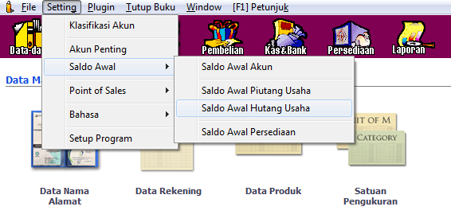
Gambar III.22.Tampilan Setting Saldo Awal Hutang Usaha

Setelah itu, pilih Baru maka akan muncul Form Entri Saldo Awal Hutang Usaha.
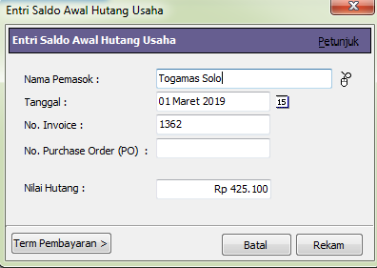
Gambar III.23. Tampilan Form Entri Saldo Awal Hutang Usaha
Setelah data diisi, lalu tekan Rekam.
Keterangan :
- No. Invoice, diisi dengan nomor referensi hutang usaha.
- Nama Pelanggan, diisi dengan mengaktifkan Edit Box Nama Pelanggan, kemudian nekan tombol [enter] pada keyboard atau dengan menekan tombol kecil disebelah kanan edit box Nama Pelanggan, kemudian program akn menampilkan daftar nama pelanggan untuk dipilih.
- Tanggal, tekan tombol kecil di sebelah kanan edit box Tanggal, dan program akan menampilkan kalender mini, pilih tanggal dimana piutang usaha terjadi dan tekan tolmbol OK pada kalender mini tersebut.
- No. Invoice, diisi dengan nomor refrensi/nomor invoice piutang usaha tersebut.
- Mata Uang, diisi dengan mata uang yang digunakan untuk data piutang ini, tekan tanda panah untuk memilih mata uang yang digunakan.
- Nilai Piutang, disii dengan nilai piuntang yang masih belum terbayar untuk pelanggan dna nomor invoice bersangkutan.
- Term Pembayaran, maka akan tampil item-item berikut ini :
- Hari Discount, diisi dengan beberapa hari discount yang didapat digunakan oleh pelanggan.
- Hari Jatuh Tempo, diisi dengan beberapa hari jatuh tempo yang ditetapkan untuk pembayaran piutang.
- Discount Awal, diisi dengan discount awal yang diberikan kepelanggan atas piutang.
- Denda Keterlambatan, diisi dengan presentase denda yang dibebankan ke palanggan apabila terlambat membayar.
- Tekan tombol Rekam untuk merekam informasi saldo awal piutang usaha yang telah dibuat atau tombol Batal untuk membatalkan pembuatan.

- Input Data Saldo Awal Persediaan
Untuk mengisi Data Saldo Awal Persediaan, klik menu setting >Saldo Awal>klik Saldo Awal Persediaan>klik Baru
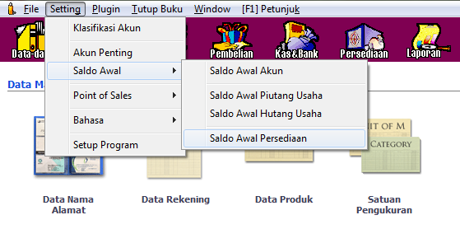
Gambar III.24. Tampilan Setting Saldo Awal Persediaan
Setelah itu, pilih Baru maka akan muncul Form Entri Saldo Awal Persediaan.
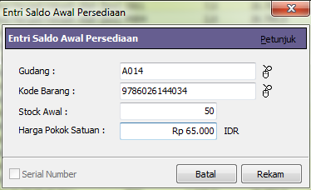
Gambar III.25. Tampilan Form Entri Saldo Awal Persediaan
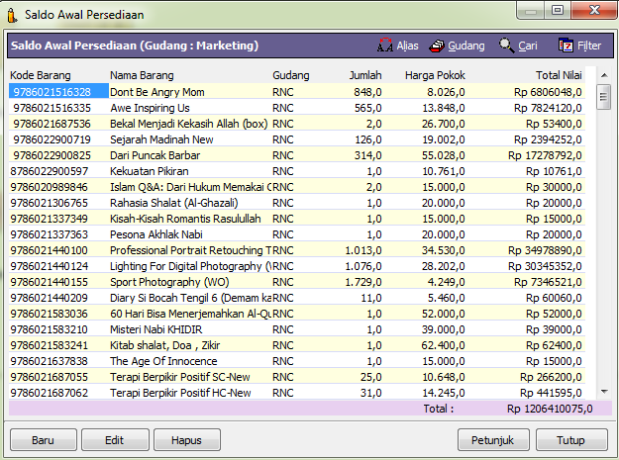
Gambar III.26.Tampilan Data Saldo Awal Persediaan
Keterangan:
- Gudang, Jika anda memiliki fasilitas muti warehouse (gudang) anda dapat menentukan saldo awal persediaan untuk dimasing-masing gudang.
- Kode Barang, masukkan data barang yang sudah diiput sebelumnya, jika anda belum menginput data barang maka anda bisa klik tombol baru pada menu input data barang.
- Stock Awal, masukkan jumlah stock awal untuk barang tersebut. Anda dapat mendapatkan informasi stock awal tersebut dari perhitungan secara fisik jumlah barang digudang pada akhir periode sebelum periode awal pembuatan data keuangan
- Harga Pokok Satuan, tentukan nilai harga pokok satuan barang tersebut. Sesuai harga pokok pada akhir periode sebelum awal pembuatan data keuangan.
- Serial Number, Jika produk yang menggunakan serial number maka pada kotak ini akan tanda ceklist. Pastikan anda menginput nomor seri sebanyak jumlah yang ada tentukan pada kotak stock awal untuk barang dengan nomor seri.
- Lot Number, Jika produk yang menggunakan nomor lot maka pada kotak ini akan terdapat tanda ceklist. Pastikan anda menginput nomor lot sebanyak jumlah yang ada tentukan pada kotak stock awal barang dengan nomor lot.
- Batal-Rekam, klik tombol batal untuk membatalkan penginputan saldo awal persediaan, dan klik tombol rekam untuk menyimpan data saldo awal persediaan
3.6.5 Input Data Transaksi
- Pengeluaran Kas dan Bank
- Pembayaran utilities kantor
Tanggal 25 Mei 2018 Penerbit Serambi membayar keperluan kantor melalui kas kepada Telkom sebagai berikut:
Untuk menginput penjualan klik Modul Kas dan Bank>pilih Kas Keluar.
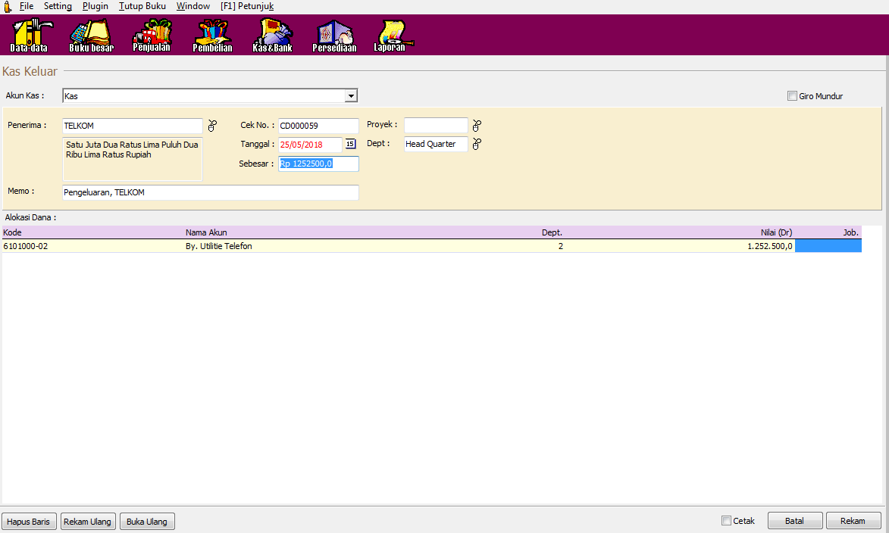
Gambar III.27. Tampilan Form Transaksi Pembayaran Utilities

Keterangan:
- Akun Kas, diisi dengan perkiraan kas/bank di mana uang tersebut akandikeluarkan
- Penerima, pilih nama penerima uang. Klik tombol bergambar mouse untuk menampilkan daftar nama yang telah tersedia
- Memo, diisi dengan keterangan atas transaksi.
- Cek.No, No Referensi diisi dengan nomor urut transaksi, misalkan nomor cek.
- Tanggal, diisi dengan tanggal dimana transaksi terjadi
- Sebesar, klik disini untuk menghitung nilai transaksi
- Giro Mundur, Aktifkan opsi ini jika transaksi kas keluar ini menggunakan giro mundur. Setelah anda menekan tombol rekam, akan ditampilkan form isian giro, anda harus mengisi nomor giro, tanggal jatuh tempo, dan rekening sementara
- Alokasi Dana, Item transaksi ditampilkan dalam bentuk tabel yang terdiri dari kolom dan baris. Sebagian data dapat diketik langsung dan sebagian lagi harus dipilih melalui form pencarian data.
- Pembayaran Piutang
Tanggal 31 Januari 2018 menerima pembayaran dari TM Book Store Detos atas piutang dengan nomor invoice: 10001411 sebesar Rp. 2.072.200; melalui Bank BCA.
Untuk menginput pembayaran piutang klik Modul Penjualan>pilih Pembayaran Piutang Usaha.
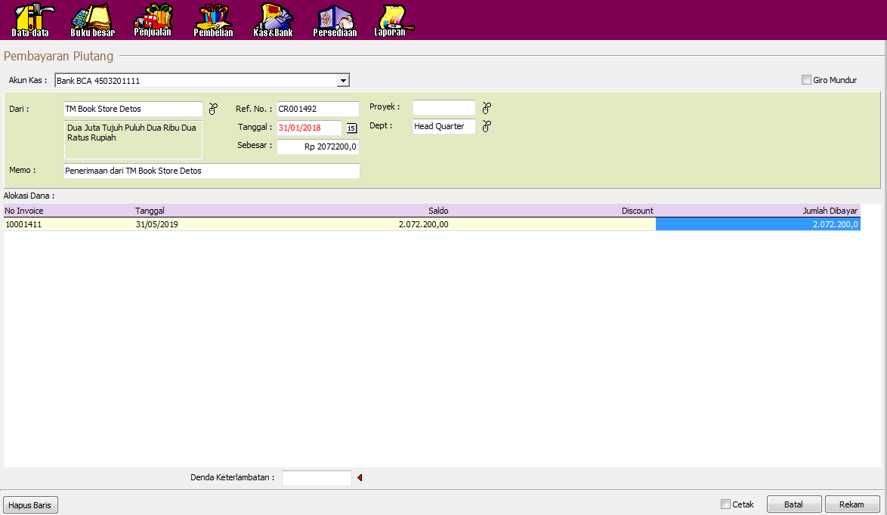
Gambar III.28.Tampilan Form Transaksi Pembayaran Piutang
Keterangan:
- Akun Bank, Tentukan rekening bank dimana uang akan dispimpan.
- Dan, pilih nama pelanggan. Klik tombol bergambar mouse untuk menampilkan daftar nama yang telah tersedia.
- Ref No, No Referensi diisi dengan nomor urut transaksi, misalkan nomor cek.
- Tanggal, Tentukan tanggal transaksi setiap kali anda menginput transaksi.
- Sebesar, Klik disini untuk menghitung nilai transaksi (yaitu setelah anda mengisi item transaksi dengan benar dan sebelum menekan tombol rekam).
- Giro Mundur, Aktifkan opsi ini jika transaksi pembayaran piutang ini menggunakan giro mundur. Setelah anda menekan tombol rekam, akan ditampilkan form isian giro, anda harus mengisi nomor giro, tanggal jatuh tempo, dan rekening sementara.
- Alokasi Dana, item transaksi ditampilkan dalam bentuk tabel yang terdiri dari kolom dan baris. Sebagian data dapat diketik langsung dan sebagian lagi harus dipilih melalui form pencarian data.
- Penjualan
Tanggal 17 Mei 2018 Penerbit Serambi Ilmu Semesta penjualn kepada Supriyadi Khatulistiwa sebesar Rp. 725.000;
Untuk menginput transaksi penjualan barang klik Modul Penjualan>pilih Pengiriman Barang.
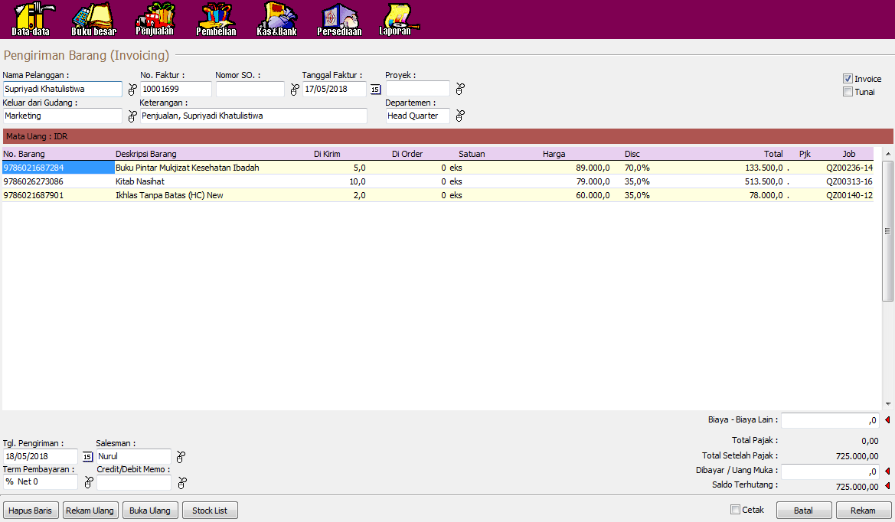
Gambar III.29. Tampilan Form Transaksi Penjualan

Keterangan:
- Nama Pemasok, Isi dengan Nama Supplier.
- No Penjualan diisi dengan nomor faktur atau nomor invoice (kwitansi).
- Nomor PO, jika transaksi penjualan ini dibuat berdasarkan PO (Purchase Order).
- Pada kolom tanggal, tentukan tanggal transaksi setiap kali pengguna menginput transaksi, hal ini berlaku untuk semua jenis transaksi.
- Kolom transaksi, Ketik keterangan transaksi disini. Isi keterangan dengan jelas sesuai dengan isi transaksi
- Pada kolom opsi transaksi, ini adalah opsi yang akan menentukan bagaimana transaksi ini diposting. Dalam contoh ini:
- Opsi Invoice: jika diberi tanda centang berarti transaksi ini akan langsung diposting ke buku besar, item barang akan ditambahkan ke kartu stok dan hutang usaha langsung dicatat
- Opsi Jasa: jika dicentang berarti transaksi ini tidak melibatkab barang, program akan berubah format kolom dari item transaksi menyesuaikan dengan transaksi jasa.
- Opsi Tunai: jika dicentang berarti pembayaran akan dicatat langsung menggunakan rekening kas atau bank dan transaksi ini tidak dicatat di kartu hutang usaha
- Item transaksi ditampilkan dalam bentul tabel yang terdiri dari kolom dan baris. Sebagian data dapat diketik langsung dan sebagian lagi harus dipilih melalui form pencarian data.
- Pembayaran Gaji
Tanggal 12 Februari 2018 membayar gaji tukang kebun sebesar Rp.600.000;
Untuk mencatat transaksi klik Modul Kas dan Bank>pilih Kas Bank>klik Kas Keluar
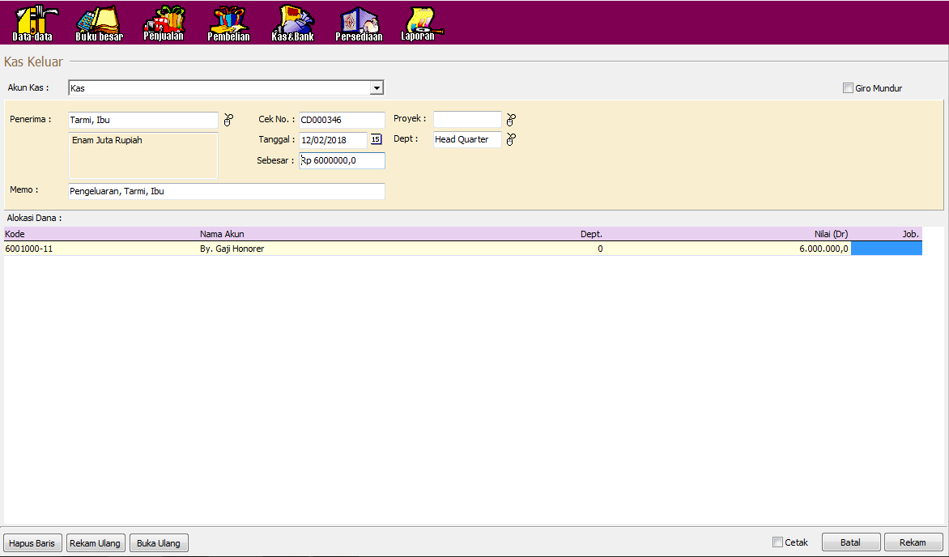
Gambar III.30. Tampilan Form Transaksi Kas Keluar Biaya Gaji

Keterangan:
- Akun Kas, diisi dengan perkiraan kas/bank dimana uang tersebut akan dikeluarkan.
- Penerimaan, pilih nama penerimaan uang. Klik tombol bergambar mouse untuk menampilkan daftar nama yang telah tersedia
- Memo, diisi dengan keterangan atas transaksi
- Cek No, No Referensi diisi dengan nomor urut transaksi, misalkan nomor cek.
- Tanggal, diisi dengan tanggal dimana transaksi terjadi.
- Sebesar, klik disini untuk menghitung nilai transaksi
- Giro Mundur, aktifkan opsi ini jika transaksi kas keluar ini menggunakan giro mundur. Setelah anda menekan tombol rekam, akan ditampilkan form isian giro, anda harus mengisi nomor giro, tanggal jatuh tempo, dan rekening sementara.
- Alokasi Dana, item transaksi ditampilkan dalam bentuk tabel yang terdiri dari kolom dan baris. Sebagian data dapat diketik langsung dan sebagian lagi harus dipilih melalui form pencarian data.
Klik tombol Rekam jika semua kolom yang diperlukan sudah terisi
3.6.6 Laporan
- Laporan Buku Besar
Untuk menampilkan Buku Besar: Klik Menu Laporan>Menu Laporan Keuangan>Klik Buku Besar>Klik Buku Besar-Mata Uang Sebenarnya>Lalu sesuaikan bulan dan tahun yang ingin ditampilkan
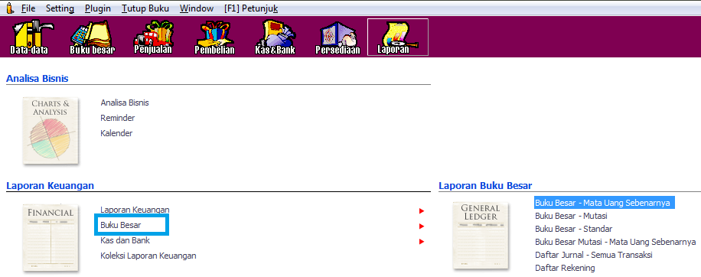
Gambar III.31. Tampilan Setting Laporan Buku Besar

Terlampir Laporan Buku Besar
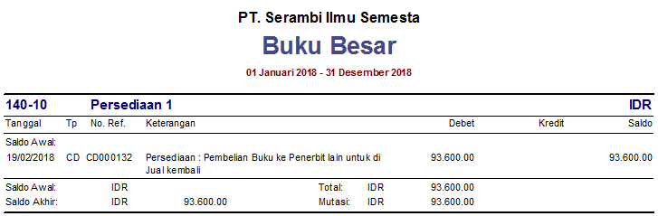
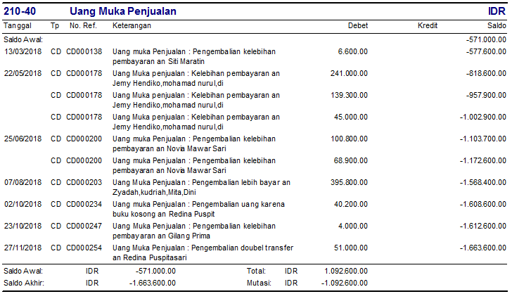
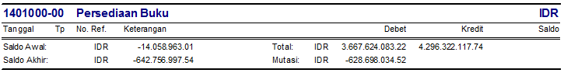
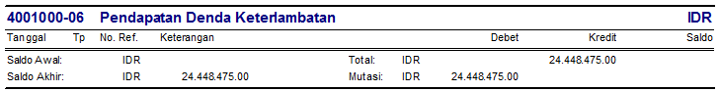

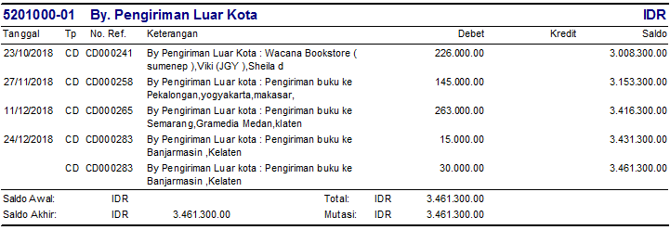
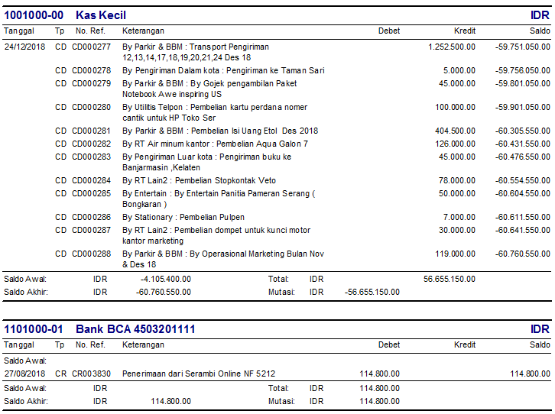
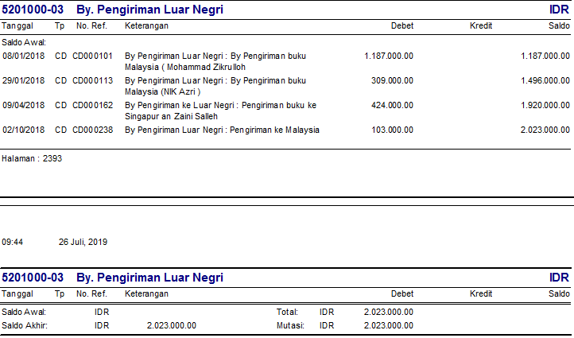
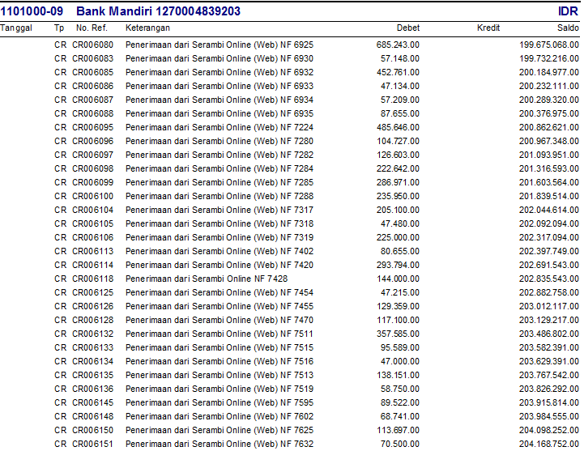
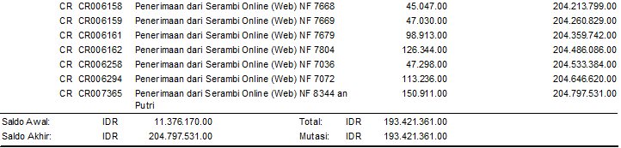
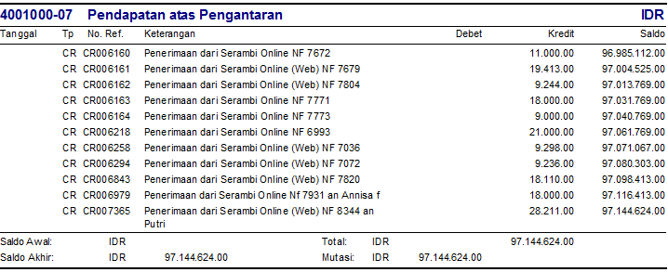
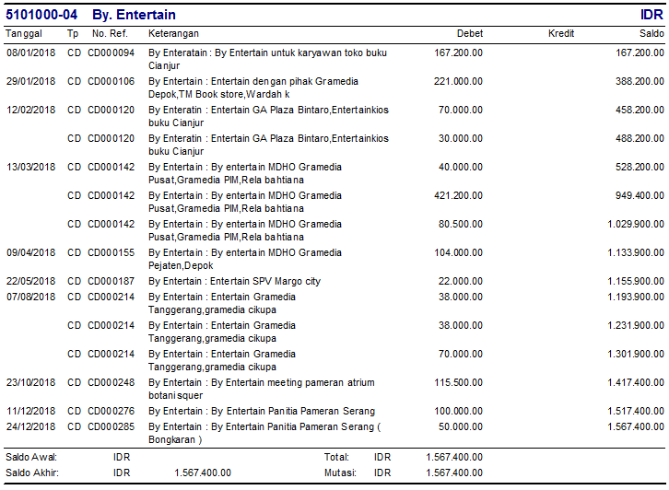
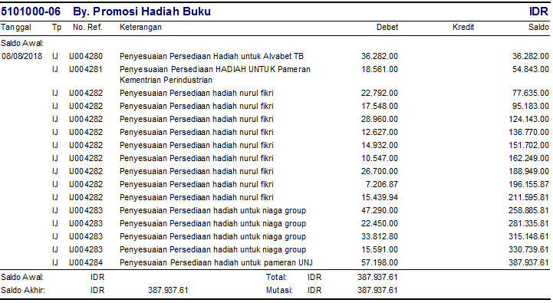
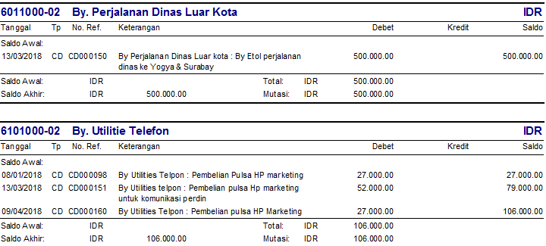
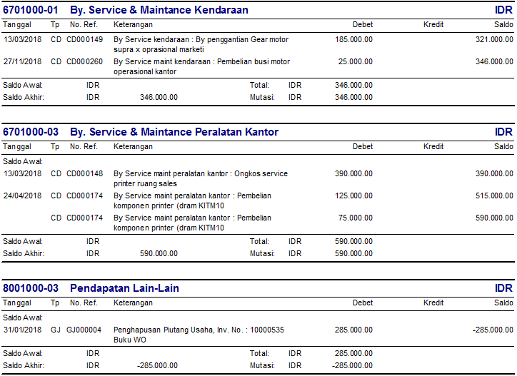
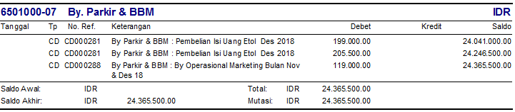
Gambar III.32. Tampilan Laporan Buku Besar

- Laporan Laba Rugi
Untuk menampilkan Laporan Laba Rugi: Klik Menu Laporan> Menu Laporan Keuangan> Klik Laporan Keuangan> Klik Labar-Rugi Standar> Lalu sesuaikan bulan dan tahun yang ingin ditampilkan.
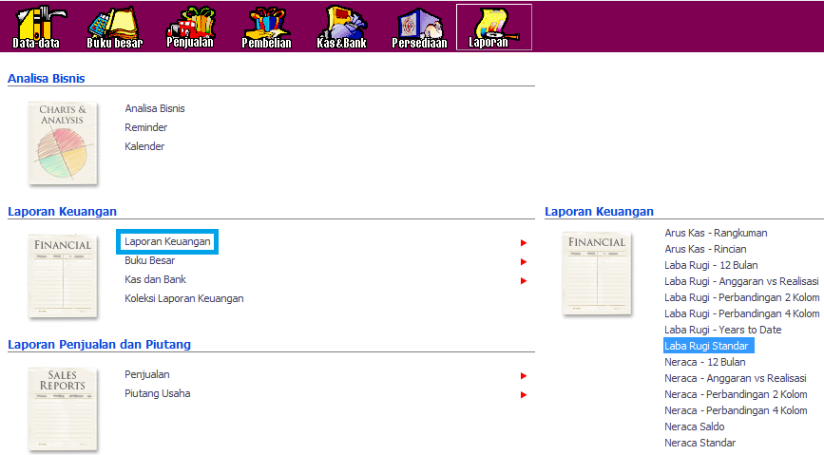
Gambar III.33. Tampilan Setting Laporan Laba-Rugi
Terlampir Laporan Laba-Rugi
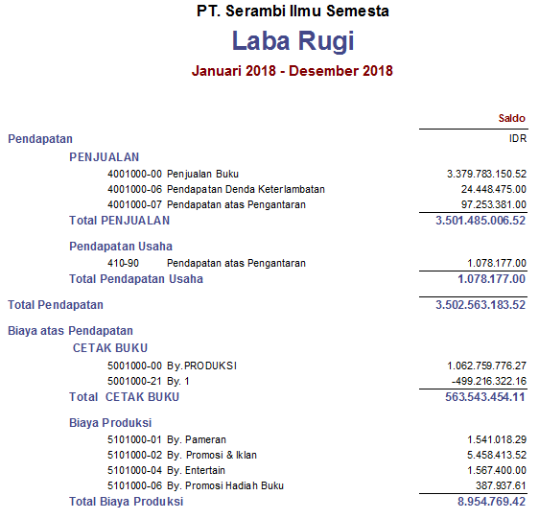
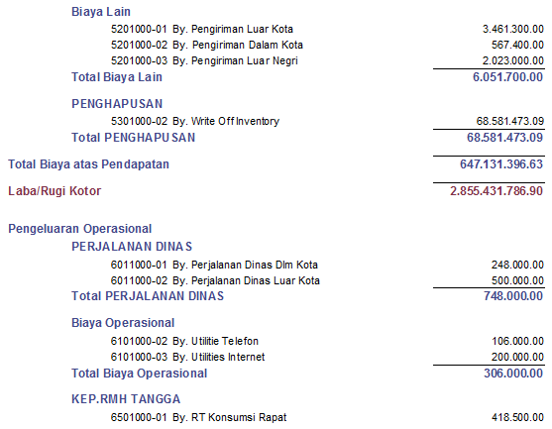
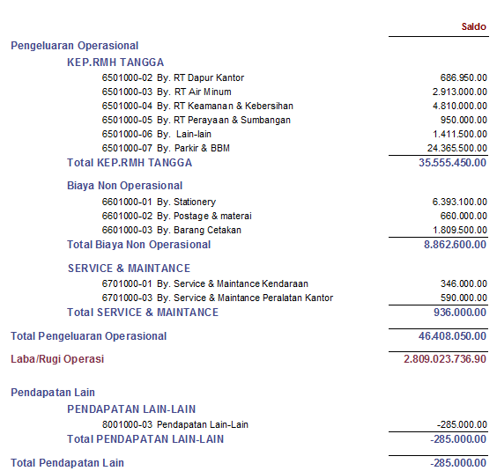
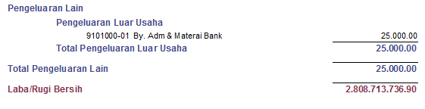
Gambar III.34. Tampilan Laporan Laba Rugi

- Laporan Neraca
Untuk menampilkan Laporan Neraca: Klik Menu Laporan> Menu Laporan Keuangan> Klik Laporan Keuangan> Klik Neraca Standar> Lalu sesuaikan bulan dan tahun yang ingin ditampilkan.
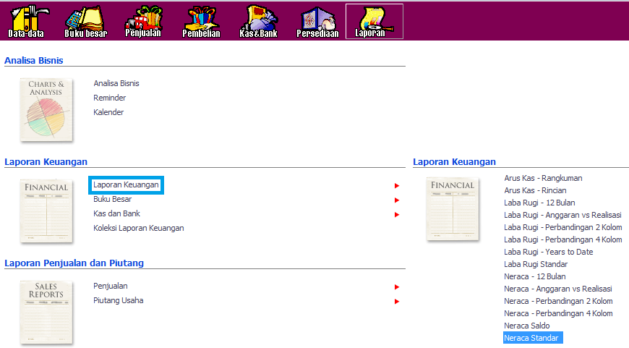
Gambar III.35. Tampilan Setting Laporan Neraca

Terlampir Laporan Neraca
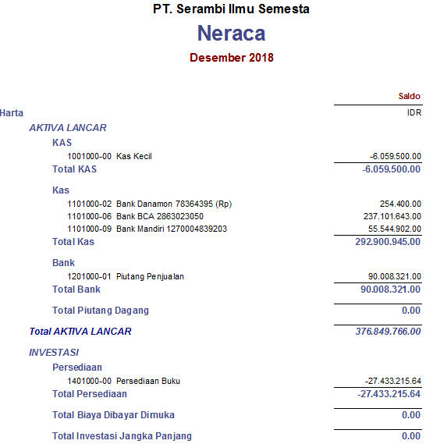
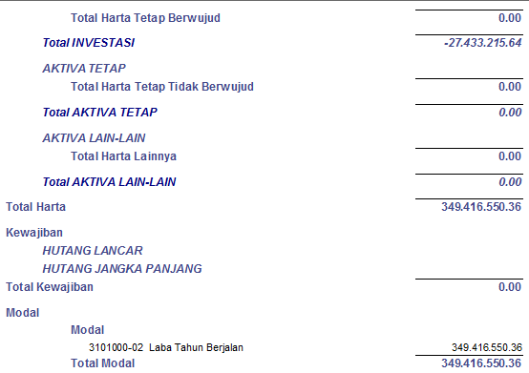
Gambar III.36. Tampilan Laporan Neraca

